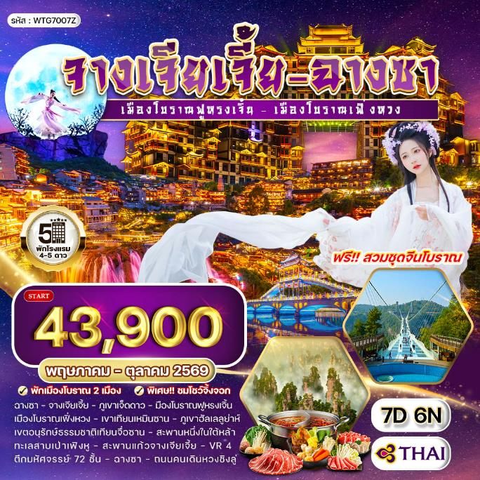


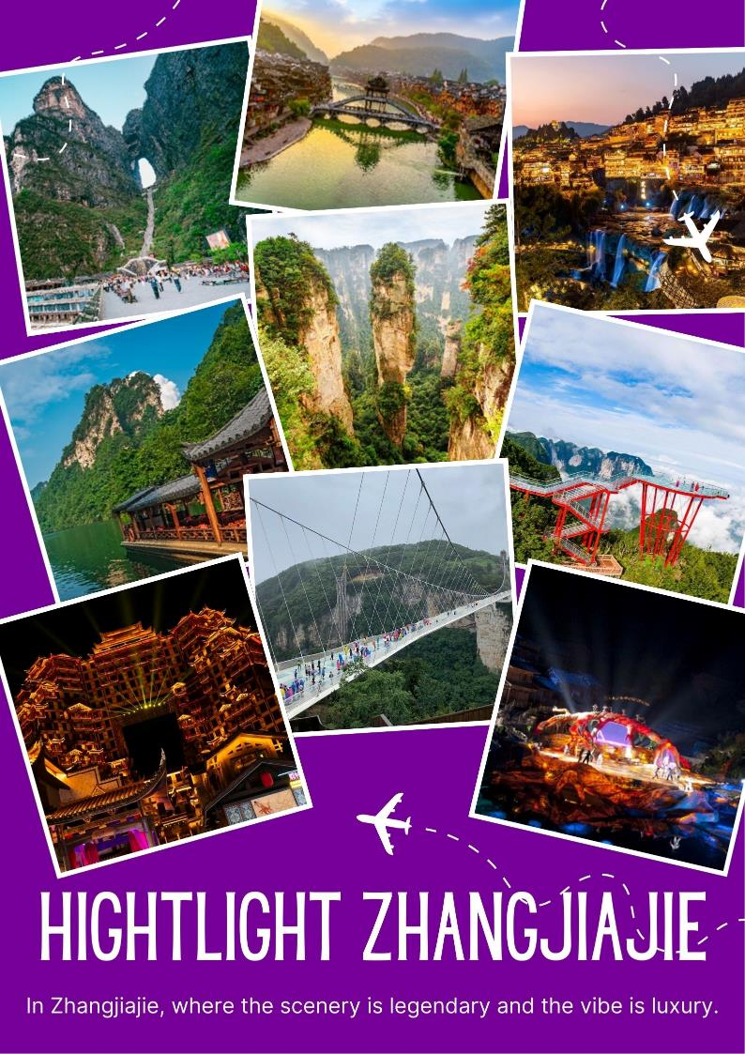

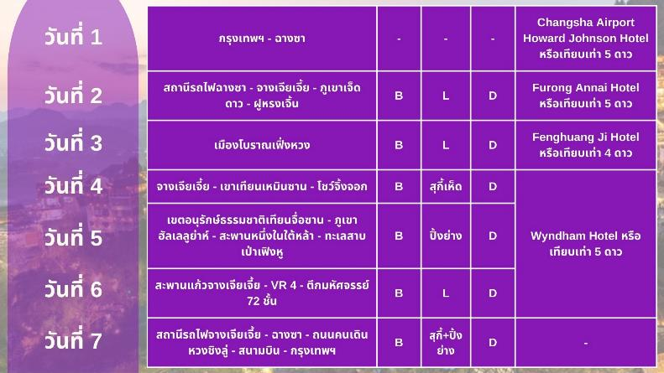

วันแรกของการเดินทาง
กรุงเทพฯ - ฉางซา
12.30 น. สมาชิกทุกท่านพร้อมกัน ณ ท่าอากาศนานาชาติสุวรรณภูมิ อาคารผู้โดยสารขาออกระหว่างประเทศชั้น 4 เจ้าหน้าที่ บริษัทฯ คอยอำนวยความสะดวกเช็คอินให้แก่ท่าน
15.50 น. เหิรฟ้าสู่ เมืองฉางซา โดยสายการบินไทย เที่ยวบินที่ TG694 (บริการอาหารบนเครื่อง)
20.20 น. ถึง สนามบินฉางซาหวงฮวา หลังผ่านพิธีการตรวจคนเข้าเมือง และด่านศุลกากรเรียบร้อยแล้ว รับกระเป๋าเดินทางเรียบร้อยแล้ว นำท่านสู่ เมืองฉางซา เมืองหลวงของมณฑลหูหนานซึ่งมีความสำคัญทางประวัติศาสตร์และวัฒนธรรมแห่งหนึ่งของจีนรวมทั้งเป็นศูนย์กลางด้านการเมืองเศรษฐกิจ และวัฒนธรรม ของมณฑลหูหนานด้วย
ที่พัก Changsha Airport Howard Johnson Hotel หรือเทียบเท่า (โรงแรมระดับ 5 ดาว) (โรงแรมที่นำเสนอเป็นโรงแรมเสนอเบื้องต้นเท่านั้น ชื่อโรงแรมที่ท่านพักทางบริษัทจะทำการแจ้งพร้อมใบนัดหมาย 5-7 วันก่อนเดินทาง ขอสงวนสิทธิ์ในการปรับเปลี่ยนที่พัก ไปพักเมืองใกล้เคียงกรณีติดงานแฟร์หรือมีเทศกาล)
วันที่สองของการเดินทาง
สถานีรถไฟฉางซา - จางเจียเจี้ย - ภูเขาเจ็ดดาว - ฝูหรงเจิ้น
เช้า บริการอาหารมื้อเช้า ณ โรงแรมที่พัก
นำท่านเดินทางสู่ สถานีรถไฟฉางซา นั่งรถไฟความเร็วสูงมุ่งหน้าสู่ เมืองจางเจียเจี้ย อุทยานมรดกโลกตั้งอยู่ทางตะวันตกเฉียงเหนือของมณฑลหูหนาน เป็นอุทยานแห่งชาติแห่งแรกของจีน และได้รับการประกาศให้เป็นมรดกโลกธรรมชาติในปี ค.ศ.1992 (ใช้เวลาเดินทางประมาณ 2 ชั่วโมง) (หมายเหตุ ทางบริษัทมีบริการรถขนกระเป๋า ให้ท่านสะดวกต่อการนั่งรถไฟความเร็วสูง)
เที่ยง บริการอาหารกลางวัน ณ ภัตตาคาร
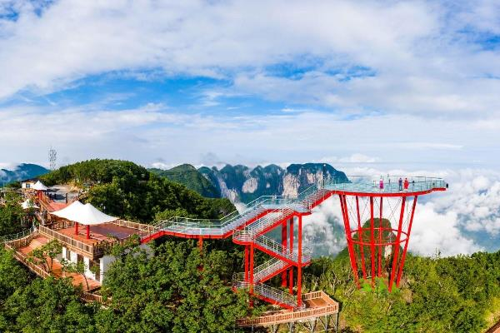
นำท่านสู่ ภูเขาเจ็ดดาว (รวมกระเช้าขึ้น-ลง+เส้นทางกระจก) ที่เมืองจางเจียเจี้ย ประเทศจีน ที่เป็นแหล่งท่องเที่ยวแห่งใหม่ทางตอนใต้ของตัวเมืองจางเจียเจี้ย เป็นกลุ่มยอดเขาสูงบริเวณจุดชมวิวของเขาเจ็ดดาว และสามารถมองเห็นวิวยอดเขาเทียนเหมินซานได้ เพราะที่ เขาเจ็ดดาว เป็นอีกหนึ่งสถานที่ที่รวมเอา ความงดงามของธรรมชาติและมรดกวัฒนธรรมจีน ที่ยิ่งใหญ่ ให้ท่านขึ้นสู่ยอดเขา จุดชมวิว Sky Eye ที่สามารถดูได้จากมุมสูงของธรรมชาติ ต่อด้วยเดินบนสะพานกระจกลอยฟ้า สำหรับสายแอดเวนเจอร์ มีทางเดินสีแดงพื้นกระจก ที่พาดผ่านหน้าผาสูงชัน เป็นจุดเช็กอิน ที่จะมาทดสอบความกล้า ด้วยการเดินบนสะพานลอยฟ้า ที่วิวเบื้องล่างแบบ 360 องศา ที่สูงกว่า 1,500 เมตร
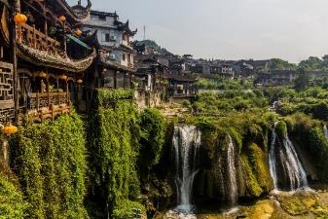
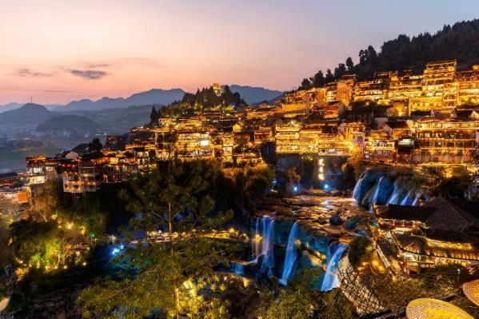
จากนั้นนำท่านสู่ เมืองฝูหรงเจิ้น (ใช้เวลาเดินทางประมาณ 2 ชั่วโมง) สถานที่อันเป็นที่ตั้งของหมู่บ้านโบราณริมน้ำตกในมณฑลหูหนาน เปี่ยมไปด้วยเสน่ห์ของสถาปัตยกรรมเก่าแก่คละเคล้ากับความสวยงามของธรรมชาติอย่างลงตัว ประชากรส่วนใหญ่ที่อาศัยอยู่จะเป็นชนกลุ่มน้อยเผ่าถู่เจีย บ้านเรือนในเมืองโบราณแห่งนี้จะมีลักษณะเป็นอาคารไม้สไตล์จีนโบราณ และมีน้ำตกขนาดใหญ่ 2 ชั้น ตั้งอยู่ใจกลางหมู่บ้าน เดิมเคยเป็นแค่เมืองเล็กๆ ซึ่งภายหลังหมู่บ้านถูกใช้เป็นสถานที่ถ่ายทำภาพยนตร์ Hibiscus Town จึงกลายมาเป็นที่นิยมของนักท่องเที่ยว จุดเด่นของหมู่บ้านแห่งนี้จะเป็นอย่างอื่นไปไม่ได้ อาคารบ้านเรือนโบราณที่ตั้งอยู่ริมหน้าผา และน้ำตกหินปูนขนาดใหญ่ 2 ชั้น นับเป็นภาพจำที่นักท่องเที่ยวต้องนึกถึงเมื่อเอ่ยถึงเมืองโบราณแห่งนี้ “น้ำตกฟูหรง” นั้นสวยงามที่สุดในช่วงหน้าฝน ซึ่งบริเวณน้ำตกจะมีทางเดินสามารถเข้าไปด้านหลังม่านน้ำตกขนาดใหญ่ได้ บรรยากาศและผู้คนในเมืองนั้นดำเนินไปอย่างเรียบง่าย มีถนนสายหลักของหมู่บ้านอย่าง Wuli Slate Street ที่เต็มไปด้วยร้านอาหาร และร้านค้าเรียงรายตลอดระยะ 2.5 กิโลเมตร (หมายเหตุ: ปริมาณน้ำตก ขึ้นอยู่กับสภาพอากาศและฤดูกาล)
ค่ำ บริการอาหารมื้อค่ำ ณ ภัตตาคาร
ที่พัก Furong Annai Hotel หรือเทียบเท่า (โรงแรมระดับ 5 ดาว) (โรงแรมที่นำเสนอเป็นโรงแรมเสนอเบื้องต้นเท่านั้น ชื่อโรงแรมที่ท่านพักทางบริษัทจะทำการแจ้งพร้อมใบนัดหมาย 5-7 วันก่อนเดินทาง ขอสงวนสิทธิ์ในการปรับเปลี่ยนที่พัก ไปพักเมืองใกล้เคียงกรณีติดงานแฟร์หรือมีเทศกาล)
วันที่สามของการเดินทาง
เมืองโบราณเฟิ่งหวง
เช้า บริการอาหารมื้อเช้า ณ โรงแรมที่พัก
นำท่านสู่ เมืองเฟิ่งหวง (ใช้เวลาเดินทางประมาณ 2 ชั่วโมง) เขตปกครองตนเองของสาธารณรัฐประชาชนจีน ตั้งอยู่ในมณฑลหูหนานทางตะวันตกเฉียงเหนือ โดยชื่อของเมืองนี้มาจากลักษณะของ เขาหนานหัว ที่อยู่ทางทิศใต้ของเมืองมีรูปร่างคล้ายหงส์ จึงเป็นที่มาของชื่อเมือง “เฟิ่งหวง” ซึ่งแปลว่า “หงส์”
เที่ยง บริการอาหารกลางวัน ณ ภัตตาคาร
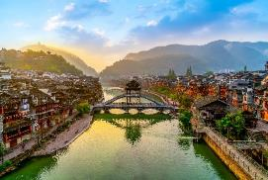
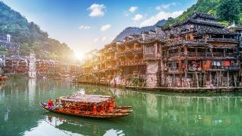
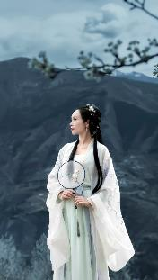
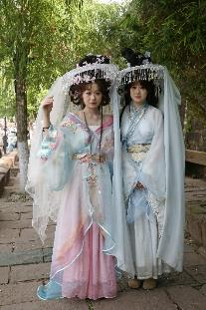
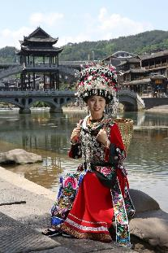
นำท่านชม เมืองโบราณเฟิ่งหวง สร้างขึ้นมาตั้งแต่สมัยราชวงศ์ชิง (ค.ศ. 1644-1863) มีอายุเก่าแก่กว่า 300 ปี มีแม่น้ำถัวเจียงไหลพาดผ่านเป็นเส้นเลือดหลัก และมี “สะพานหงเฉียว” เป็นสถาปัตยกรรมโบราณที่ตกทอดมาถึงปัจจุบัน ตลอดเส้นทางจะได้ชมบรรยากาศร้านค้าพื้นเมือง มีผู้สูงอายุที่นั่งเย็บปักถักร้อยงานฝีมือทั้งของจริงของปลอมอยู่ตามแผงลอยริมทางริมน้ำ นำท่าน ล่องเรือแม่น้ำถัวเจียง ชมบรรยากาศให้ท่านได้ชมบ้านเรือน และร้านค้าตลอดสองฝั่งแม่น้ำของเมืองโบราณเฟิ่งหวง ในบรรยากาศช่วงยามค่ำที่เมืองโบราณแห่งนี้ถูกประดับด้วยแสงไฟ ตลอดสองข้างทางจะมีร้านค้ามากมาย เช่น ร้านปิ้งย่าง ร้านขายเหล้าเหมาไถ ให้ท่านได้เลือกชิม เลือกซื้อเป็นของฝาก (พิเศษ!! ให้ทุกท่านได้ใส่ชุดจีนโบราณ โดยรวมค่าชุด แต่ไม่รวมค่าแต่งหน้าและถ่ายรูป)
ค่ำ บริการอาหารมื้อค่ำ ณ ภัตตาคาร
ที่พัก Fenghuang Ji Hotel หรือเทียบเท่า (โรงแรมระดับ 4 ดาว) (โรงแรมที่นำเสนอเป็นโรงแรมเสนอเบื้องต้นเท่านั้น ชื่อโรงแรมที่ท่านพักทางบริษัทจะทำการแจ้งพร้อมใบนัดหมาย 5-7 วันก่อนเดินทาง ขอสงวนสิทธิ์ในการปรับเปลี่ยนที่พัก ไปพักเมืองใกล้เคียงกรณีติดงานแฟร์หรือมีเทศกาล)
วันที่สี่ของการเดินทาง
จางเจียเจี้ย - เขาเทียนเหมินซาน - โชว์จิ้งจอก
เช้า บริการอาหารมื้อเช้า ณ โรงแรมที่พัก
นำท่านเดินทางสู่ เมืองจางเจียเจี้ย (ใช้เวลาเดินทางประมาณ 4 ชั่วโมง)
เที่ยง บริการอาหารกลางวัน ณ ภัตตาคาร (เมนูพิเศษ!! สุกี้เห็ด)
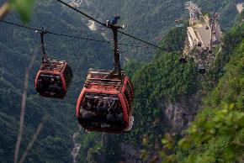
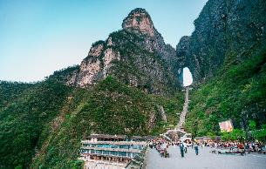
นำท่านสู่ เขาเทียนเหมินซาน เป็นภูเขาลือชื่อแห่งแรกที่ได้บันทึกไว้ในจดหมายเหตุประวัติศาสตร์ของเมืองจางเจียเจี้ย เนื่องจากหน้าผาสูงชันมีช่องโพรงลักษณะคล้ายประตู ช่องหินเทียนเหมิน (ประตูสวรรค์) ที่มีทัศนียภาพแปลกมหัศจรรย์และพบเห็นได้น้อยมากในโลกปัจจุบัน จากนั้นนำท่านสู่ ยอดเขาเทียนเหมินซาน (รวมกระเช้าขึ้น-ลง+บันไดเลื่อน 1 ขา+สะพานกระจก) และต่อกระเช้าขึ้นไปชมความงามของภูเขานับร้อยยอดที่สูงเสียดฟ้า ระหว่างทางตื่นตาตื่นใจไปกับ “ถนน 99 โค้ง” เส้นทางขึ้นเขาเลาะหน้าผาที่มีโค้งมากถึง 99 โค้งจากบนกระเช้า ชมทัศนียภาพของ “หน้าผาลอยฟ้า” ที่งดงามที่สุดแห่งหนึ่ง พร้อมกับท้าทายความหวาดเสียวของทางเดินกระจกที่มีระยะทางประมาณ 60 เมตร สร้างอยู่สูงกว่าระดับน้ำทะเลถึง 1.4 กิโลเมตร เมื่อก้มลงมองไปยังเบื้องล่างสามารถมองเห็นทุกสิ่งทุกอย่างที่อยู่ภายใต้ทางเดินกระจกทั้งหมด
ค่ำ บริการอาหารมื้อค่ำ ณ ภัตตาคาร
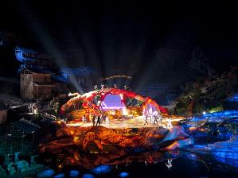
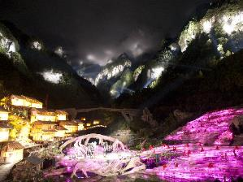
นำท่านชมโชว์ The Love Story Of A Woodenman And A Fairy Fox โชว์ความอลังการกลางแจ้งสุดโรแมนติกและอลังการ โดยผู้กำกับชื่อดัง “จางอี้โหมว” ยอดผู้กำกับระดับโลกชาวจีน ฟังเพลงรักไพเราะเพราะจับใจ นักแสดงกว่า 500 ชีวิตโลดแล่นอยู่บนเวทีกลางแจ้ง โดยมีฉากหลังเป็นภูเขาทอดยาวแบบพาโนราม่า ชมเทคนิคการเปลี่ยนร่างเป็นมนุษย์ของนางจิ้งจอกขาว ซาบซึ้งตรึงดวงใจในความรักของจิ้งจอกขาวสาวสวย และชายหนุ่มตัดฟืนที่ฝ่าฟันอุปสรรค์ต่อสู้เพื่อความรัก
ที่พัก Wyndham Hotel หรือเทียบเท่า (โรงแรมระดับ 5 ดาว) (พัก 3 คืน) (โรงแรมที่นำเสนอเป็นโรงแรมเสนอเบื้องต้นเท่านั้น ชื่อโรงแรมที่ท่านพักทางบริษัทจะทำการแจ้งพร้อมใบนัดหมาย 5-7 วันก่อนเดินทาง ขอสงวนสิทธิ์ในการปรับเปลี่ยนที่พัก ไปพักเมืองใกล้เคียงกรณีติดงานแฟร์หรือมีเทศกาล)
วันที่ห้าของการเดินทาง
เขตอนุรักษ์ธรรมชาติเทียนจื่อซาน - ภูเขาฮัลเลลูย่าห์ - สะพานหนึ่งในใต้หล้า - ทะเลสาบเป่าเฟิงหู
เช้า บริการอาหารมื้อเช้า ณ โรงแรมที่พัก
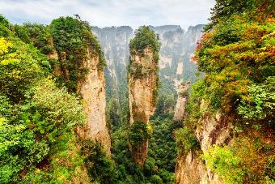
นำท่านสู่ เขตอนุรักษ์ธรรมชาติเทียนจื่อซาน (ใช้เวลาเดินทางประมาณ 1 ชั่วโมง) เป็นเขตป่าอนุรักษ์ต่อเนื่องมาจากทางด้านทิศเหนือของอุทยานแห่งชาติจางเจียเจื้ย มีอากาศเย็นสบายตลอดทั้งปี และมีจุดชมวิวที่สามารถมองเห็นยอดเขาน้อยใหญ่นับมากกว่าร้อยยอด นำท่านชมทิวทัศน์ที่สวยงามของ สะพานอันดับหนึ่งใต้ฟ้า (เทียนเสี้ยตี้อี้เฉียว) เคยเป็นสถานที่ถ่ายทำภาพยนตร์ชื่อดังหลายเรื่อง ตื่นตาตื่นใจไปกับทิวทัศน์ธรรมชาติที่สวยงามแสนประทับใจ ลงโดยลิฟท์แก้วไป่หลงที่จุดที่สูงสุด 326 เมตร นำท่านสู่ดินแดนมรดกโลกทางธรรมชาติของจีน ภูเขาฮัลเลลูย่าห์ (รวมค่าลิฟท์ ขึ้น-ลง) ที่ทุกคนคุ้นตากันดีจากภาพยนตร์ชื่อดัง “อวตาร” ระหว่างทางผ่านชมขุนเขาอันน้อยใหญ่ สองข้างทางเขียวชะอุ่มไปด้วยต้นไม้นานาพันธุ์
เที่ยง บริการอาหารมื้อกลางวัน ณ ภัตตาคาร (เมนูพิเศษ!! ปิ้งย่างเกาหลี)
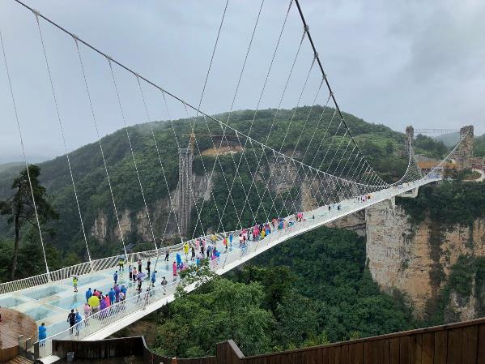
นำท่านชม สะพานหนึ่งในใต้หล้า (First Bridge Under Heaven) ตั้งอยู่ในอุทยานแห่งชาติจางเจียเจี้ย มณฑลหูหนาน ประเทศจีน เป็นสะพานหินธรรมชาติที่เกิดขึ้นเอง เชื่อมภูเขา 2 ลูกเข้าด้วยกัน มีความสูงจากพื้นดินกว่า 350 เมตร ได้รับการยกย่องเป็นสะพานหินธรรมชาติที่สวยงามและสูงที่สุดในโลกแห่งหนึ่ง เป็นฉากในภาพยนตร์ "อวตาร"
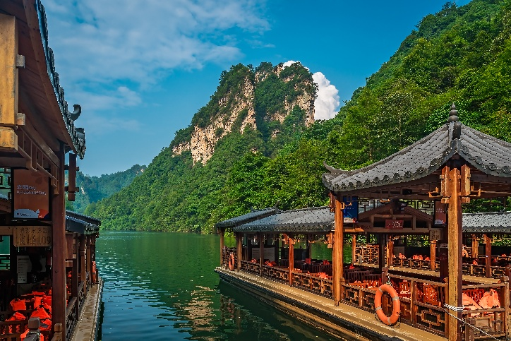
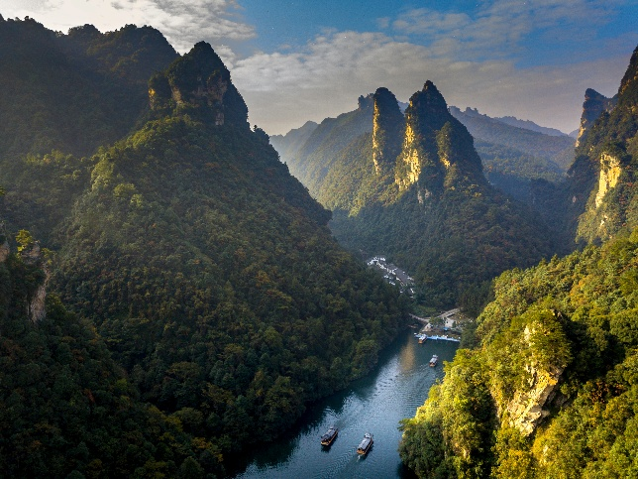
นำท่านล่องเรือ ทะเลสาบเป่าเฟิงหู (Baofeng Lake) เป็นมรดกโลกทางธรรมชาติที่ตั้งอยู่ท่ามกลางหุบเขาสูงชันในเขตท่องเที่ยวอู่หลิงหยวน เมืองจางเจียเจี้ย ประเทศจีน ไฮไลท์สำคัญคือการล่องเรือชมวิวทิวทัศน์ภูเขาหินทรายอันเขียวขจีและน้ำใสสะอาด ภายในบรรยากาศบริสุทธิ์ ชมน้ำตกจำลอง และการร้องเพลงพื้นบ้านของชาวถู่เจีย
ค่ำ บริการอาหารมื้อค่ำ ณ ภัตตาคาร
ที่พัก Wyndham Hotel หรือเทียบเท่า (โรงแรมระดับ 5 ดาว) (พัก 3 คืน) (โรงแรมที่นำเสนอเป็นโรงแรมเสนอเบื้องต้นเท่านั้น ชื่อโรงแรมที่ท่านพักทางบริษัทจะทำการแจ้งพร้อมใบนัดหมาย 5-7 วันก่อนเดินทาง ขอสงวนสิทธิ์ในการปรับเปลี่ยนที่พัก ไปพักเมืองใกล้เคียงกรณีติดงานแฟร์หรือมีเทศกาล)
วันที่หกของการเดินทาง
สะพานแก้วจางเจียเจี้ย - VR 4 - ตึกมหัศจรรย์ 72 ชั้น
เช้า บริการอาหารมื้อเช้า ณ โรงแรมที่พัก
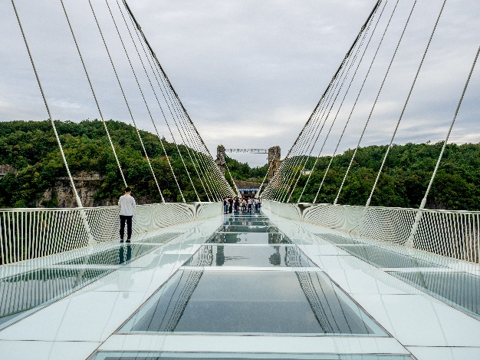
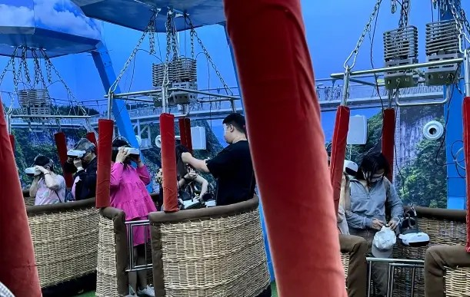
นำท่านชม สะพานแก้วจางเจียเจี้ย (Zhangjiajie Glass Bridge) เป็นสะพานกระจกที่ยาวและสูงที่สุดในโลกแห่งหนึ่ง ตั้งอยู่บริเวณแกรนด์แคนยอนของอุทยานจางเจียเจี้ย มณฑลหูหนาน ประเทศจีน เปิดใช้เมื่อปี 2016 มีความยาว 430 เมตร กว้าง 6 เมตร สูง 300 เมตร ออกแบบโดย Haim Dotan ใช้วัสดุเป็นกระจกนิรภัย 3 ชั้น แข็งแรงมาก จากนั้นนำท่านทำกิจกรรม ขึ้นกระเช้าบอลลูนจำลอง VR 4 มิติ เป็นประสบการณ์ท่องเที่ยวเสมือนจริงที่ให้คุณได้สัมผัสวิวแกรนด์แคนยอนแบบมุมสูง เหมือนได้นั่งบนบอลลูนจริง โดยมักรวมอยู่ในโปรแกรมทัวร์จางเจียเจี้ย ประเทศจีน ซึ่งให้ความตื่นตาตื่นใจผ่านเทคโนโลยีภาพ 4 มิติ
เที่ยง บริการอาหารมื้อกลางวัน ณ ภัตตาคาร
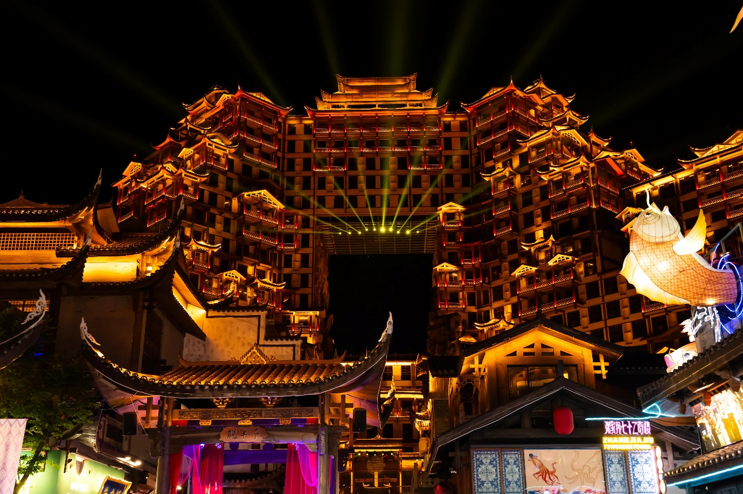
นำท่านเข้าชม ตึกมหัศจรรย์ 72 ชั้น (รวมค่าเข้าแล้ว) แห่งเมืองจางเจียเจี้ย แลนด์มาร์กใหม่ล่าสุดของเมืองจางเจียเจี้ยที่เป็นเสมือนแม่เหล็กดึงดูดนักท่องเที่ยวและผู้มาเยือน ถูกสร้างขึ้นโดยนำเอาจุดเด่นของเมืองจางเจียเจี้ยมารวมกัน โดยมีอาคารสูงที่สร้างจำลองถ้ำประตูสวรรค์ บ้านยกพื้นโบราณที่เป็นบ้านพื้นเมืองของชาวถู่เจีย นอกจากนี้ที่นี้ยังถูกออกแบบให้กลายเป็นแหล่งรวมของ รีสอร์ท โฮมสเตย์ ร้านอาหาร แผงสตรีทฟู้ด ผับบาร์ ร้านขายของที่ระลึก ที่ตกแต่งด้วยแสงสีสุดอลังการ ตั้งอยู่ใจกลางเมืองจางเจียเจี้ย
ค่ำ บริการอาหารมื้อค่ำ ณ ภัตตาคาร
ที่พัก Wyndham Hotel หรือเทียบเท่า (โรงแรมระดับ 5 ดาว) (พัก 3 คืน) (โรงแรมที่นำเสนอเป็นโรงแรมเสนอเบื้องต้นเท่านั้น ชื่อโรงแรมที่ท่านพักทางบริษัทจะทำการแจ้งพร้อมใบนัดหมาย 5-7 วันก่อนเดินทาง ขอสงวนสิทธิ์ในการปรับเปลี่ยนที่พัก ไปพักเมืองใกล้เคียงกรณีติดงานแฟร์หรือมีเทศกาล)
วันที่เจ็ดของการเดินทาง
สถานีรถไฟจางเจียเจี้ย - ฉางซา - ถนนคนเดินหวงชิงลู่ - สนามบิน - กรุงเทพฯ
เช้า บริการอาหารมื้อเช้า ณ โรงแรมที่พัก
นำท่านเดินทางสู่ สถานีรถไฟจางเจียเจี้ย นั่งรถไฟความเร็วสูงมุ่งหน้าสู่ เมืองฉางซา (ใช้เวลาเดินทางประมาณ 2 ชั่วโมง) (หมายเหตุ ทางบริษัทมีบริการรถขนกระเป๋า ให้ท่านสะดวกต่อการนั่งรถไฟความเร็วสูง) จากนั้นนำท่านอิสระช้อปปิ้ง Changsha Bailian Outlet เป็นเอาท์เล็ตยอดนิยมสไตล์ยุโรป ตั้งอยู่ใกล้สนามบินนานาชาติฉางซาหวงฮวา (Changsha Huanghua International Airport) เหมาะสำหรับช้อปปิ้งแบรนด์เนมและแบรนด์กีฬาราคาพิเศษก่อนเดินทางกลับ ครบครันด้วยสินค้าแฟชั่น อุปกรณ์กีฬา และร้านอาหาร โดยมีแบรนด์ อาทิ Adidas, Coach, Nike, Sketchers, Anta, Lining.
เที่ยง บริการอาหารมื้อกลางวัน ณ ภัตตาคาร (เมนูพิเศษ!! สุกี้หม่าล่า+ปิ้งย่างบุฟเฟ่ต์ เครื่องดื่มไม่อั้น)
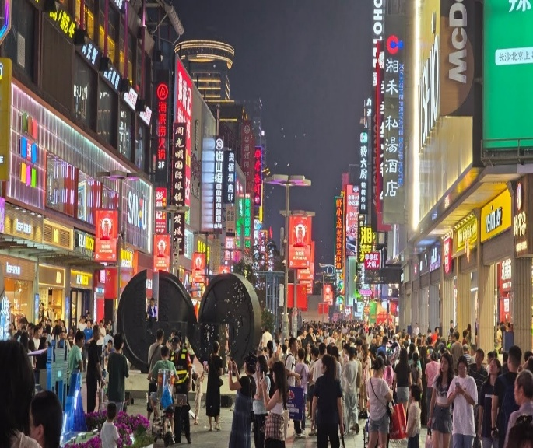
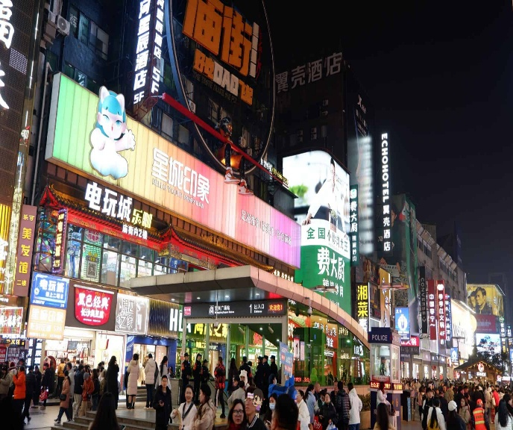
นำท่านอิสระช้อปปิ้ง ถนนคนเดินหวงชิงลู่ ย่านการค้าชื่อดังของเมืองฉางซา เต็มไปด้วยร้านค้าและอาหาพื้นเมืองหลากหลายท่านสามารถเลือกช้อปปิ้งสินค้าท้องถิ่น เสื้อผ้า เครื่องประดับ และของฝากน่ารัก ๆ ได้ตามอัธยาศัยถนนเส้นนี้ยังเป็นสวรรค์ของนักชิมที่รวมอาหารพื้นเมืองและสตรีทฟู้ดชื่อดังของหูหนานไว้มากมายยามค่ำคืนจะคึกคักเป็นพิเศษด้วยแสงไฟและเสียงดนตรีจากร้านต่าง ๆถือเป็นจุดหมายปลายทางที่บ่งบอกวิถีชีวิตคนรุ่นใหม่ของฉางซาได้ดีที่สุด
ค่ำ บริการอาหารมื้อค่ำ ณ ภัตตาคาร
นำท่านเดินทางสู่สนามบิน
21.20 น. เหิรฟ้าสู่ กรุงเทพฯ โดยสายการบินไทย เที่ยวบินที่ TG695 (บริการอาหารบนเครื่อง)
23.45 น. เดินทางถึง กรุงเทพฯ ...โดยสวัสดิภาพพร้อมความประทับใจ

******************** จางเจียเจี้ย ฉางซา 7 วัน 6 คืน สายการบินไทย ********************

หมายเหตุ...โปรแกรมการเดินทางอาจเปลี่ยนแปลงได้ตามความเหมาะสม เนื่องจากสภาพ ลม ฟ้า อากาศ,การล่าช้าอันเนื่องมาจากสายการบิน และสถานการณ์ในต่างประเทศที่ทางคณะเดินทางในขณะนั้น เพื่อความปลอดภัยในการเดินทาง โดยบริษัทฯ ได้มอบหมายให้ หัวหน้าทัวร์ผู้นำทัวร์ มีอำนาจตัดสินใจ ณ ขณะนั้นทั้งนี้การตัดสินใจ จะคำนึงถึงผลประโยชน์ของหมู่คณะเป็นสำคัญ

อัตราค่าบริการ จางเจียเจี้ย ฉางซา 7 วัน TG
ช่วงเวลาการเดินทาง | ผู้ใหญ่พัก  ห้องละ 2 ท่าน | เด็กอายุต่ำกว่า 12 ปี  พักกับผู้ใหญ่ 1 ท่าน  (เด็กมีเตียง) | เด็กอายุต่ำกว่า 12 ปี  พักกับผู้ใหญ่ 2 ท่าน  (เด็กไม่มีเตียงเสริม ) | พักท่านเดียว / ห้อง  จ่ายเพิ่ม
10 - 16 พ.ค. 69 | 44,900 | 44,900 | 44,900 | 9,900
17 - 23 พ.ค. 69 | 44,900 | 44,900 | 44,900 | 9,900
31 พ.ค. - 6 มิ.ย. 69 | 49,900 | 49,900 | 49,900 | 9,900
14 - 20 มิ.ย. 69 | 43,900 | 43,900 | 43,900 | 9,900
28 มิ.ย. - 4 ก.ค. 69 | 46,900 | 46,900 | 46,900 | 9,900
12 - 18 ก.ค. 69 | 46,900 | 46,900 | 46,900 | 9,900
26 ก.ค. - 1 ส.ค. 69 | 49,900 | 49,900 | 49,900 | 9,900
9 - 15 ส.ค. 69 | 49,900 | 49,900 | 49,900 | 9,900
13 - 19 ก.ย. 69 | 43,900 | 43,900 | 43,900 | 9,900
9 - 15 ต.ค. 69 | 49,900 | 49,900 | 49,900 | 9,900
18 - 24 ต.ค. 69 | 49,900 | 49,900 | 49,900 | 9,900
ไม่เอาตั๋วเครื่องบินหัก 8,000 บาท
**คณะออกเดินทางได้เมื่อมีจำนวนผู้เดินทางครบ 15 ท่านเท่านั้น**
อัตราค่าบริการนี้รวม
- ค่าตั๋วเครื่องบินไป-กลับ กรุงเทพฯ-ฉางซา-กรุงเทพฯ สายการบินไทย (น้ำหนักกระเป๋า 23 กิโลกรัม)
- ค่ารถปรับอากาศนำเที่ยวตามระบุไว้ในรายการ พร้อมคนขับรถที่ชำนาญเส้นทาง
- ค่ารถไฟความเร็วสูงและค่าขนกระเป๋า ไป-กลับ ฉางซา-จางเจียเจี้ย-ฉางซา
- โรงแรมที่พักตามระบุหรือเทียบเท่าในระดับเดียวกัน และราคาโรงแรมจะปรับขึ้น 3-4 เท่าตัว หากวันเข้าพักตรงกับงานเทศกาล เทรดแฟร์หรือการประชุม ต่างๆ อันเป็นผลที่ทำให้ต้องมีการปรับเปลี่ยนที่พัก โดยคำนึงถึงความเหมาะสมเป็นหลัก
- ค่าอาหารที่ระบุในรายการ ให้ท่านได้เลิศรสกับอาหารท้องถิ่นของประเทศจีน
- ค่าประกันอุบัติเหตุในการเดินทางวงเงินท่านละ 1,000,000 บาท
อัตราค่าบริการนี้ไม่รวม
- ค่าภาษีมูลค่าเพิ่ม 7 % และค่าภาษีหัก ณ ที่จ่าย 3 % (กรณีที่ท่านต้องการใบกำกับภาษี)
- ค่าใช้จ่ายส่วนตัว อาทิ ค่าโทรศัพท์ , ค่าซักรีด , ค่าเครื่องดื่มและอาหารนอกเหนือจากที่ระบุในรายการ
- ค่าผกผันของภาษีน้ำมันที่ทางสายการบินแจ้งเปลี่ยนแปลงกะทันหัน
- ค่าวีซ่าท่องเที่ยวแบบเดี่ยว กรณีทางรัฐบาลจีนประกาศยกเลิกฟรีวีซ่าสำหรับคนไทย
- ค่าทิปไกด์ท้องถิ่น และคนขับรถท่านละ 1,500 บาท/ท่าน/ทริป
- ค่าทิปหัวหน้าทัวร์จากเมืองไทย (ขึ้นอยู่กับน้ำใจและความพึงพอใจของท่านในการบริการ)
เงื่อนไขการสำรองที่นั่ง และการชำระเงิน
- กรุณาจองล่วงหน้าพร้อมชำระงวดแรก 25,000 บาท ก่อนการเดินทาง พร้อมส่งสำเนาหน้าหนังสือเดินทาง Passport มายังบริษัท และค่าใช้จ่ายส่วนที่เหลือกรุณาชำระก่อนการเดินทางไม่น้อยกว่า 14 วัน มิฉะนั้นจะถือว่าท่านยกเลิกการเดินทาง
- บริษัทฯขอสงวนสิทธิ์ยกเลิกการเดินทางก่อนล่วงหน้า 10 วัน ซึ่งจะเกิดขึ้นได้ก็ต่อเมื่อไม่สามารถทำกรุ๊ปได้อย่างน้อย 15 ท่าน ทางบริษัทฯ ยินดีคืนเงินให้ทั้งหมด หรือจัดหาคณะทัวร์อื่นให้ ถ้าท่านต้องการ
- บริษัทฯขอสงวนสิทธิ์ที่จะเปลี่ยนแปลงรายละเอียดบางประการในทัวร์นี้ เมื่อเกิดเหตุจำเป็น สุดวิสัย จนไม่อาจแก้ไขได้ และจะไม่รับผิดชอบใดๆ ในกรณีที่สูญหาย สูญเสียหรือได้รับบาดเจ็บ ที่นอกเหนือความ รับผิดชอบของหัวหน้าทัวร์และเหตุสุดวิสัยบางประการเช่น การนัดหยุดงาน ภัยธรรมชาติ การจลาจล ต่างๆ
- เนื่องจากรายการทัวร์นี้เป็นแบบเหมาจ่ายเบ็ดเสร็จ หากท่านสละสิทธิ์การใช้บริการใดๆตามรายการ หรือถูกปฏิเสธการเข้า และออกประเทศไม่ว่าในกรณีใดก็ตาม ทางบริษัทฯ ขอสงวนสิทธิ์ไม่คืนเงินในทุกกรณี
- เมื่อท่านได้ชำระเงินมัดจำหรือทั้งหมด ไม่ว่าจะเป็นการชำระผ่านตัวแทนของบริษัทฯ หรือชำระโดยตรงกับทางบริษัทฯ ทางบริษัทฯ จะขอถือว่าท่านรับทราบและยอมรับในเงื่อนไขต่างๆของบริษัทฯ ที่ได้ระบุไว้โดยทั้งหมด
- ทางบริษัทเริ่มต้น และจบ การบริการ ที่สนามบินสุวรรณภูมิ กรณีท่านเดินทางมาจากต่างจังหวัด หรือต่างประเทศ และจะสำรองตั๋วเครื่องบิน หรือพาหนะอย่างหนึ่งอย่างใดที่ใช้ในการเดินทางมาสนามบิน ทางบริษัทจะไม่รับผิดชอบค่าใช้จ่ายในส่วนนี้ เพราะเป็นค่าใช้จ่ายที่นอกเหนือจากโปรแกรมการเดินทางของบริษัท ฉะนั้นท่านควรจะให้กรุ๊ป FINAL 100% โดยมีเอกสารแจ้งการนัดหมายการเดินทางส่งไปถึงท่านเป็นที่เรียบร้อยแล้ว ท่านจึงสามารสำรองยานพาหนะได้
- ตั๋วเครื่องบินที่ใช้ในการเดินทางไม่สามารถ Refund หรือเลื่อนวันกลับ หรือเปลี่ยนแปลงการเดินทางได้ กรณีท่านจะกลับก่อนหรือเลื่อนวันเดินทางกลับ กรุณาติดต่อสอบถามเจ้าหน้าที่ก่อนการเดินทาง มิฉะนั้นท่านจะต้องซื้อตั๋วใหม่เองในกรณีไม่เดินทางไป และกลับตามโปรแกรมที่ท่านซื้อจากทางบริษัท เนื่องจากเป็นคุณสมบัตรของตั๋วที่ออกมาจากทางสายการบิน
เงื่อนไขการยกเลิก
- ยกเลิกก่อนการเดินทาง 30 วัน - คืนค่าใช้จ่ายทั้งหมด ยกเว้นกรุ๊ปที่เดินทางช่วงวันหยุด หรือเทศกาลที่ต้องการันตีมัดจำกับสายการบิน หรือ กรุ๊ปที่มีการการันตีค่ามัดจำที่พักโดยตรงหรือโดยการผ่านตัวแทนในประเทศ หรือต่างประเทศและไม่อาจขอคืนเงินได้
- ยกเลิกก่อนการเดินทางน้อยกว่า 14 - 29 วัน - เก็บค่าใช้จ่าย 50 % ของราคาทัวร์
- ยกเลิกก่อนการเดินทาง 1 - 15 วัน - เก็บค่าบริการทั้งหมด 100 %

******************** จางเจียเจี้ย ฉางซา 7 วัน 6 คืน สายการบินไทย ********************

